SOUTĚŽ 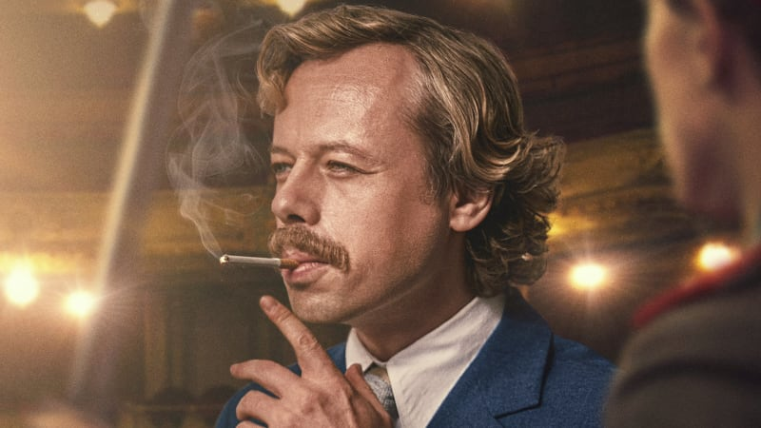

HAVEL • HAVEL
CZ, 2020; 105’
Rež.: Slávek Horák Sc.: Slávek Horák, Rudolf Suchánek Hrají: Viktor Dvořák, Aňa Geislerová, Martin Hofmann, Stanislav Majer
Film Havel se odehrává mezi roky 1968 a 1989 a zachycuje dlouhou cestu a proměnu hlavního hrdiny – od lehkovážného a úspěšného dramatika šedesátých let, přes bojovníka za lidská práva v letech sedmdesátých až po vůdčí osobnost sametové revoluce a celosvětovou ikonu. Dějiny jsou ale až v druhém plánu, film Havel nabízí především velký, vzrušující a málo známý životní příběh, jakých není ve světě mnoho. (ČSFD)
The film Havel is set between years 1968 and 1989 and captures a long journey and transformation of the main hero – from the easygoing guy and successful playwrite of 1960s past the fighter for human rights in 1970s finally to the leader of the Velvet Revolution and world-known icon. The history is in the background, though. The film Havel offers most of all a big, exciting and little known life story that is rare in the world.
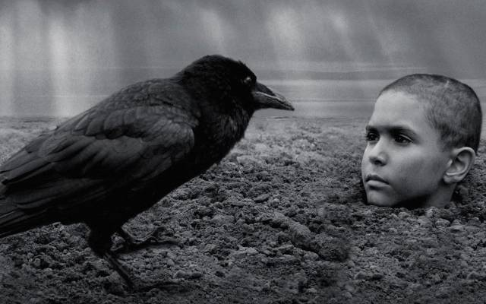

NABARVENÉ PTÁČE • NABARVENÉ PTÁČE
CZ, 2019, 169' Rež.: Václav Marhoul Sc.: Václav Marhoul
Nabarvené ptáče je hluboce dramatický příběh zaobírající se bezprostředním vztahem mezi hrůzou a krutostí na jedné straně a nevinností a láskou na straně druhé. Přestože samotné dílo od svého vydání v roce 1965 způsobovalo a stále způsobuje silné kontroverze, dostalo se mu světového ohlasu i mnoha prestižních literárních cen. Jde o první a nejslavnější román autora knih Byl jsem při tom a Pinball – jednoho z nejvýznamnějších a nejvýraznějších světových spisovatelů minulého století Jerzy Kosińského.
A deep, dramatic story dealing with the intermediate relation between the terror and cruelty on one hand and innocence and love on the other hand. Despite causing many controversies since its publication in 1965, the work itself received a worldwide acclaim and many prestigious literary awards. The Painted Bird is the first and most famous novel of Jerzy Kosinsky, one of the most important and distinctive international writers of the 20th Century, who is also an author of works such as Being There, or Pinball.
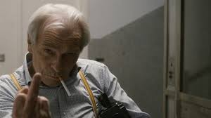

NA STŘEŠE / ON THE ROOF
CZ, 2019; 101’ Rež.: Jiří Mádl Sc.: Jiří Mádl Hrají: Alois Švehlík, Lukáš Duy Anh Tran, Mary Bartalos, Vojtěch Dyk a další
Profesor Rypar poskytne dočasné útočiště Songovi, mladému Vietnamci, jehož našel ukrytého na střeše svého domu. Mohou však dva takto odlišní lidé vůbec sdílet jeden prostor, aby z toho nebyla katastrofa? Pomůže jim v tom jejich drzý plán? Soužití nevraživého muže, rozzlobeného na celý svět, a mladíka, který hledá východisko ze zoufalé situace v neznámém městě, přináší mnoho třecích ploch, tragikomických situací, ale i překvapivých nápadů a řešení. (ČSFD)
Professor Rypar provides a temporary place to stay to Song, a young Vietnamese who he found hidden on the rooftop of his house. But can two people so different share space at all without it becoming a disaster? Will their cheeky plan help in that? The cohabitation of a spiteful man, angry at the whole world, and a young boy who is looking for a way out of his desperate situation in a foreign city brings many frictions and tragicomic situations, but also many surprising ideas and solutions.
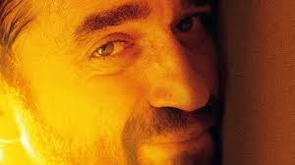

BUDIŽ SVĚTLO • LET THERE BE LIGHT • NECH JE SVETLO
SK, 2019; 89’ Rež.: Marko Škop Sc.: Marko Škop Hrají: Milan Ondrík, František Beleš, Zuzana Konečná, Ľubomír Paulovič
Milan má tři děti a jezdí pracovat do Německa, aby rodinu uživil. Když se na Vánoce vrátí domů, zjistí, že jeho nejstarší syn Adam je členem polovojenské mládežnické skupiny, a navíc je zapletený do šikanování a smrti spolužáka. Otec se rozhoduje, jak by se měl zachovat. Společně s manželkou Zuzkou při tom zjišťují skutečnou pravdu o synovi, o své rodině, o sobě samých, a také o společnosti, ve které žijí… (ČSFD)
Milan is a father of three and works in Germany in order to provide for the family. When he gets back for Christmas, he finds out that his eldest son, Adam, is a member of semi-professional group of young soldiers and on top of that he was involved in bullying and death of his classmate. The father is deciding about how he should act. Together with his wife Zuzka they find out the truth about their son, their family, about themselves, and also about the society they live in.

LOLI PARADIČKA • LOLI PARADICKA • LOLI PARADIČKA
SK, 2019; 86’ Rež.: Richard Staviarsky, Víťo Staviarsky Sc.: Richard Staviarsky, Víťo Staviarsky Hrají: Michal Iľkanin, Kamila Mitrášová, Michal Soltész, Kveta Stražanová a další
Na jarmarku Veronka ukradne Milanovi z jeho stánku dva turecké medy. Když muž zjistí, že to udělala jen proto, že měla hlad, slituje se nad ní a koupí jí oběd. Ona se na oplátku nabídne, že mu bude dělat prodavačku. Začíná sbližování dvou outsiderů – jemu nepřekáží, že je Romka, a jí zase nevadí, že on nemá nohu. Romantickou komedii z východního Slovenska zdobí jiskřivý herecký výkon obou protagonistů a autentický šarišský dialekt. (ČSFD)
On a fair, Veronka steals from Milan's stand two pieces of Türkish honey. When the man finds out that she did it only because she washungry, he has mercy with her and buys her lunch. She offers in return that she will be his saleswoman. Two outsiders begin to get closer – he doesn't mind that she's a Gipsy, and she doesn't care that he doesn't have one leg. This romantic comedy from the eastern Slovakia is embellished by the sparkling acting of both protagonists and authentic Šariš dialect.

MOHYLA • THE MONUMENT • MOHYLA
SK, 2019; 74’ Rež.: Andrej Kolenčík Sc.: Zuzana Dzurindová, Anna Fifíková, Andrej Kolenčík Hrají: Matej Landl, Tereza Heftyová, Andy Kummer, Benjamín Lacko a další
Během školního výletu na mohylu na vrchu Bradlo se trojice spolužáků Tablet, Anika a Dany se ocitnou ve vzpomínkách Milana Rastislava Štefánika. Objevují fascinující svět, kde je možné cokoli, kde se cestuje časem a prostorem bez hranic. Štefánikovy vzpomínky ožívají a děti čeká životní dobrodružství. Objeví se na sněhem zasypané Janssenově observatoři na Mont Blancu, v Paříži, na Tahiti a také v ohrožení života v první světové válce. Podaří se jim vrátit zpět domů, nebo se navždy ztratí v útrobách zapomnění? (ČSFD)
During the school trip to the cairn on the Bradlo hill, three classmates named Tablet, Anika and Dany find themselves in memories of Milan Rastislav Štefánik. They discover a fascinating world where everything is possible and where they travel through time and space with no boundaries. Štefánik's memories revive and the children are about to experience an adventure of lifetime. They appear on the snow-covered Janssen observatory at Mont Blanc, in Paris, on Tahiti, or in the life-threatening World War I. Will they manage to get back home or will they vanish in the memories forever?
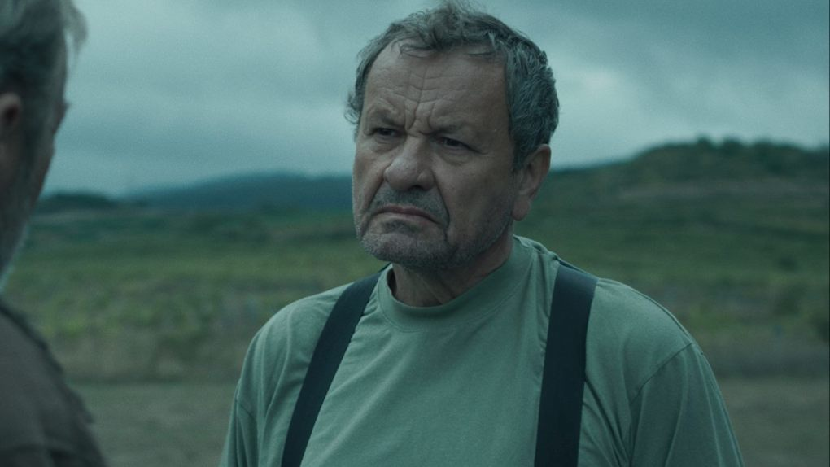

OSTRÝM NOŽEM • OSTRÝM NOŽOM • BYA SHARP KNIFE
SK, 2019, 86', Rež.: Teodor Kuhn Sc.: Jakub Medvecký, Teodor Kuhn, Hrají: Roman Luknár, Ela Lehotská, Dávid Hartl, Ela Štefunková, Marián Mitaš, Jana Oľhová. Příběh otce, kterému zavraždili syna, smutek otce, který musí pochovat své dítě, emotivní drama otce, který si pro spravedlnost musí dojít sám. Po útoku neonacistů na partu studentů zůstane na zemi ležet mrtvý ubodaný kluk. Policie koná, pachatelé jsou dopadeni, společnost se bouří proti holohlavým náckům, ale to všechno je jenom na chvíli. Zděšená rodina brzy sleduje, jak jsou vrazi po chybném rozhodnutí soudkyně propuštění na svobodu, nikoho už to nezajímá a jednání policie připomíná chování zkorumpované instituce. Zůstává jen zlomená rodina bez jakékoliv šance na spravedlnost a viníci, kteří se jí smějí do očí. Zoufalý otec s touhou po spravedlnosti se pouští do boje se všemi. S policií bez zájmu, s podplaceným soudnictvím, s mafií, která kdesi v pozadí tahá za nitky. Dokáže tváří v tvář zavedenému prohnilému systému uspět? Dokáže zároveň překonat vlastní výčitky a odpustit sám sobě? (ČSFD)
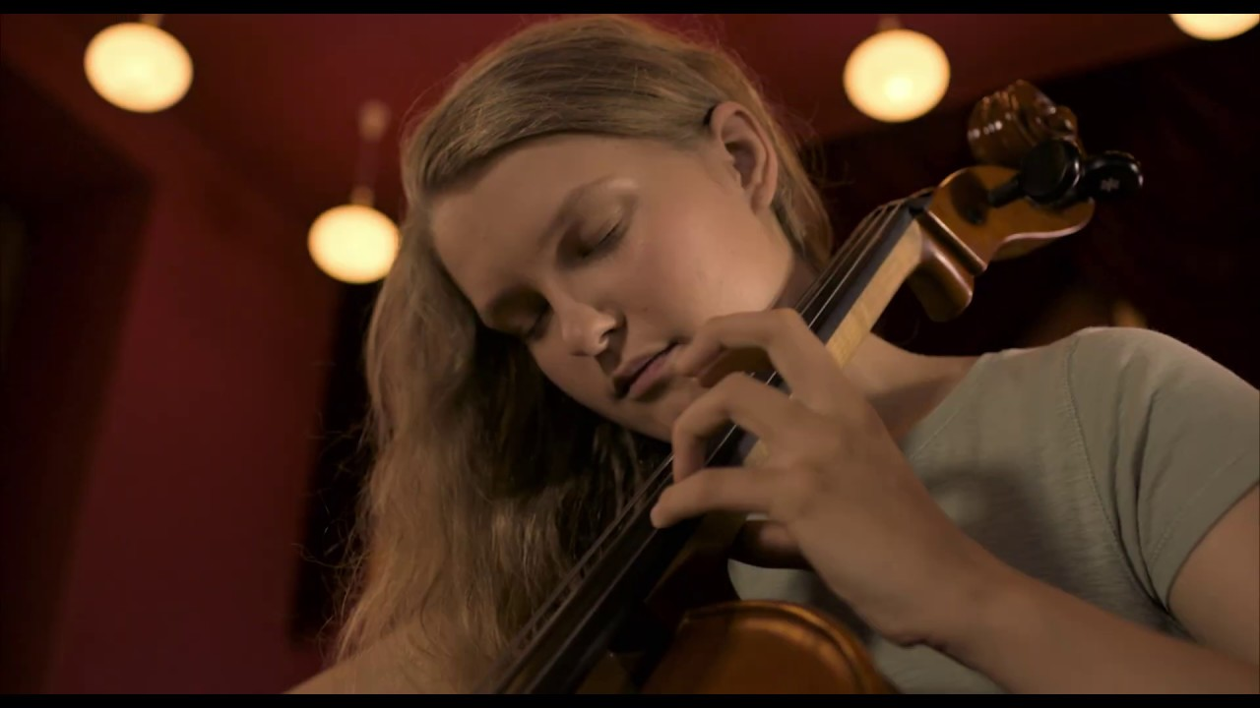

ON THE QUIET • ON THE QUIET SZÉP CSENDBEN
HU, 2019; 80’ Rež.: Zoltán Nagy Sc.: Zoltán Nagy, János Antal Horváth Hrají: Erik Major, Gábor Máté, Lulu Bognár, Dorottya Antóci a další
Maďarský venkov, současnost. 18letý Dávid je prvním houslistou orchestru konzervatoře, na níž studuje. Frigyes je jeho mentorem a zároveň dirigentem orchestru – pro Dávida je něco jako otec. Nóri, studentka prvního ročníku, se na konci školního roku k orchestru přidává. Frigyes jí věnuje neomezenou pozornost, čímž se dívka stává mezi svými vrstevníky neoblíbenou, ale Dávid brzy zjišťuje, že za podezřele blízkým vztahem 14leté dívky s jejich 60letým dirigentem je něco víc... Při hledání pravdy se Dávidův život vymkne kontrole, když musí čelit těžkým rozhodnutím a nezájmu dospělé společnosti.
Countryside Hungary, nowadays. 18-year-old Dávid is the lead violinist in his music conservatory’s orchestra. His mentor and their conductor is Frigyes – sort of a father figure for Dávid. Nóri, a freshman student, joins the orchestra at the end of the school year. She enjoys Frigyes’ unlimited attention, thus making her unpopular among her peers, but Dávid soon finds out that the 14-year-old girl’s suspiciously close relationship with their 60-year-old conductor is more than what it seems… While looking for the truth, Dávid's life soon starts to spiral out of control as he faces tough decisions and the adult society's negligence.

TI, KTEŘÍ ZŮSTALI • THOSE WHO REMAINED • AKIK MARADTAK
HU, 2019; 84’ Rež.: Barnabás Tóth Sc.: Klára Muhi, Barnabás Tóth Hrají: Károly Hajduk, Abigél Szőke, Mari Nagy, Barnabás Horkay.
Lyrický příběh o léčivé síle lásky uprostřed národního konfliktu, o ztrátě a traumatu. Film Ti, kteří zůstali, očima mladé dívky v Maďarsku po 2. světové válce odhaluje proces překonávání tragédie přeživších holokaustu. Film byl oceněn Maďarskou filmovou cenou (2020) v kategoriích nejlepší film, nejlepší režisér, nejlepší scénář a nejlepší mužský herecký výkon (Károly Hajduk).
A lyrical story of the healing power of love in the midst of national conflict, loss and trauma, Those Who Remained reveals the healing process of Holocaust survivors through the eyes of a young girl in post-World War II Hungary. Film was awarded by Hungarian Film Awards (2020) for the Best Film, Best Director, Best Screenplay and Best Actor (Károly Hajduk). (NFI)
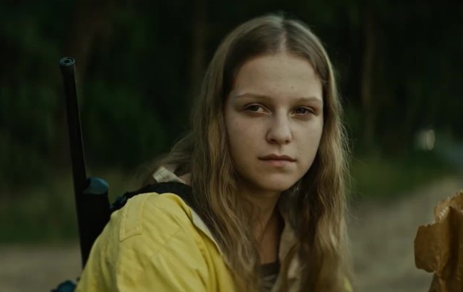

EASTERN • EASTERN • EASTERN
PL 2019; 75’ Rež.: Piotr Adamski Sc.: Piotr Adamski, Michał Grochowiak Hrají: Maja Pankiewicz, Paulina Krzyżańska, Tadeusz Bradecki, Marcin Czarnik
Piotr Adamski ve svém filmovém debutu Eastern vytváří šokující vizi Polska. Zbraň je legální, krvavá pomsta je legitimní a mezi znepřátelenými rody přetrvává pravidlo „oko za oko“. V této alternativní dystopické ne/ skutečnosti a za branami uzavřeného světa luxusu se pod bedlivým dohledem odehrává zvláštní hra násilí. Dvě dívky se zapletou do nevyřízených účtů mezi sousedy a rozhodnou se změnit pravidla. Strach, všudypřítomná podezřívavost a povinnost podřídit se kruté tradici vytvářejí nesnesitelnou atmosféru. Překvapivě se začne ukazovat, že ne všichni členové klanu se v takovém světě cítí dobře. Podaří se dvěma dívkám vzepřít rodinnému systému? Film oslovuje diváky především svým vizuálním ztvárněním. Dlouhé statické záběry podtrhují syrovost příběhu.
Piotr Adamski in his film debut named Eastern creates a shocking vision of Poland. Weapon is legal, blood revenge is a legal claim and the „eye for an eye“ rule persists between the rival families. In this alternative, dystopical non/ reality, behind the gates of the closed world of luxury, under a close supervision, a strange game of violence is taking place. Two girls get in the middle of unsettled accounts between neigbours and decide to change the rules. Fear, ubiquitous suspicion and the obligation to obey the cruel tradition create an unbearable atmosphere. Surprisingly, it begins to show that not all of the members of the clan feel good in such a world. Will the two girls succeed in resisting the family system? The film addresses the audience mainly thanks to its visual rendering. Long, static shots underline the rawness of the story.
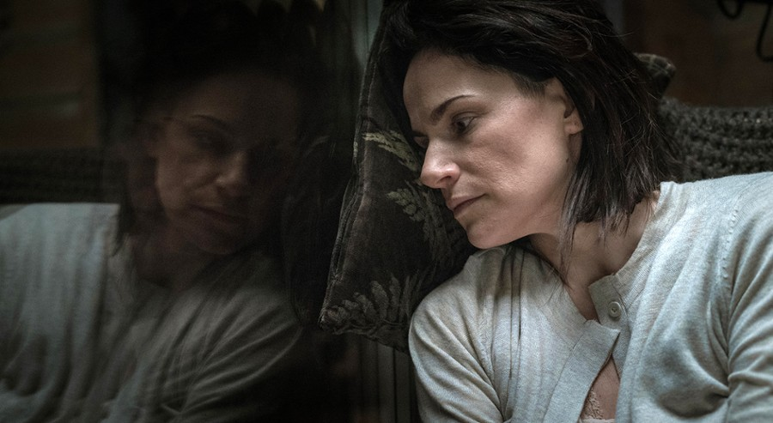

JSEM REN • I AM REN • JESTEM REN
PL 2019; 75’ Rež.: Piotr Ryczko Sc.: Piotr Ryczko Hrají: Marta Król, Marcin Sztabiński, Marieta Żukowska, Janusz Chabior.
Tajemně temné sci-fi, které ale můžete reálně prožít. Renata, její manžel Jan a syn Kamil vedou zdánlivě šťastný a spokojený život v moderním domě za městem. Jeden podivný večer stačí k tomu, aby převrátil naruby rodinnou pohodu. Není jasné, kdo zamíchal životy členům rodiny. Ani jeden z nich není schopen říci, co se stalo, a Jan proto navrhuje rodinnou terapii. Během sezení s psychoterapeutem se začnou rozplétat události osudného večera ahlavní hrdinka filmu postupně odhaluje, kým opravdu je. Je Android REN jen přelud nebo realita, ve které již žijeme?
Mysteriously dark sci-fi, which you can really experience, though. Renata, her husband Jan and son Kamil lead a seemingly happy and satisfied life in a modern house outside the city. One strange evening is enough to turn family well-being upside down. It is not clear who shuffled the lives of family members. Neither of them is able to say what happened and Jan therefore suggests family therapy. During the session with the psychotherapist, the events of the fateful evening begin to unravel, and the main heroine of the film gradually reveals who she really is. Is Android REN just an illusion or a reality in which we already live?
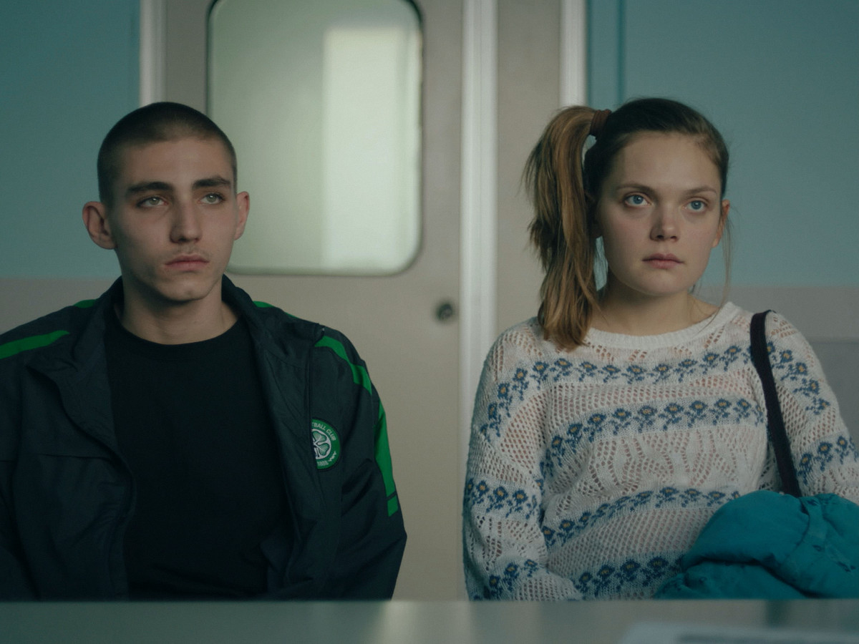

SOLE / SOLE SOLE
IT, PL 2019; 100’ Rež.: Carlo Sironi Sc.: Carlo Sironi, Antonio Manca, Giulia Moriggi Hrají: Barbara Ronchi, Sandra Drzymalska, Vitaliano Trevisan, Bruno Buzzi.
Mladý Ital Ermanno pochází z chudých poměrů. Polka Lena je v sedmém měsíci těhotenství a přijela do Itálie, aby tu prodala své dítě v rámci falešné adopce. Součástí plánu je, že Ermanno bude předstírat otcovství. Ve chvíli, kdy Lena předčasně porodí, začíná být zřejmé, že karty osudu jsou rozdány jinak, než čekali.
Young Italian man Ermanno comes from poor conditions. Pole Lena is in the seventh month of pregnancy and came to Italy to sell her baby as part of a fake adoption. Part of the plan is for Ermanno to pretend to be a father. The moment Lena gives birth prematurely, it becomes apparent that the cards of destiny are dealt differently than they expected.
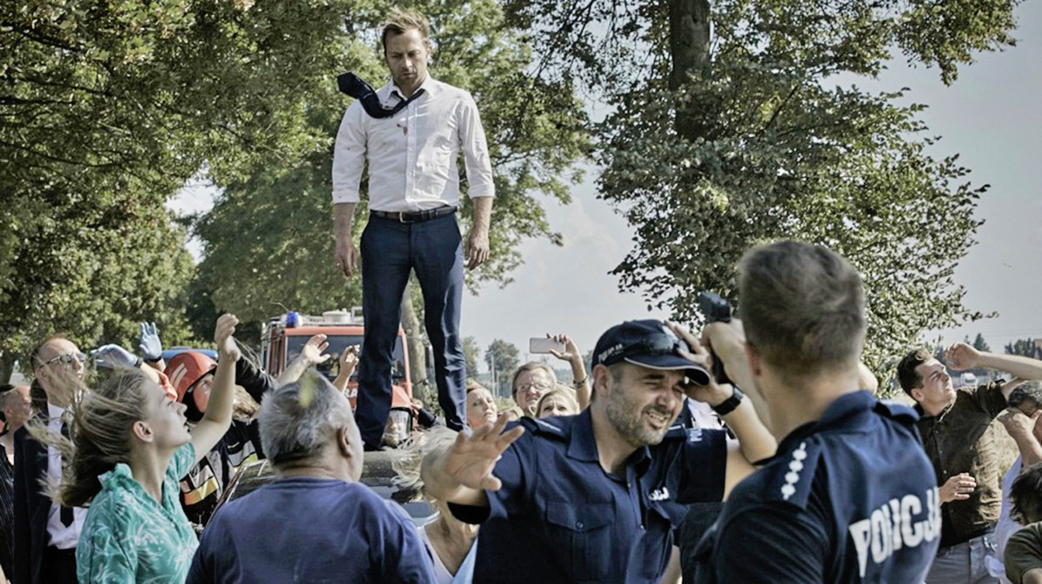

SUPERNOVA • SUPERNOVA • SUPERNOVA
PL 2019; 78’ Rež.: Bartosz Kruhlik Sc.: Bartosz Kruhlik Hrají: Marek Braun, Marcin Hycnar, Marcin Zarzeczny, Agnieszka Skibicka, Anna Mrozowska.
Tři muži, jedno místo, jeden den a jedna událost, která změní jejich osudy. Politik, který chce vyhrát volby, policista, který touží v klidu dočkat důchodu a obyvatel polského venkova, který živí rodinu. Nešťastná nehoda s sebou přinese lavinu následků. Lidé v hraniční situaci – spolu s diváky – čelí otázce o roli náhody a osudu v životě každého z nás. Supernova se těší velkému úspěchu na soutěžním poli, kde snímek sklidil přes 15 ocenění. V Polsku film získal na Festivalu polského hraného filmu ocenění za nejlepší debut (2019) a 4 nominace ocenění Orly (nejlepší film, nejlepší režie a v kategorii objev roku nejlepší scénář a nejlepší režie). Snímek byl oceněn mj. také v Dublinu, Moskvě, Monterrey nebo Sevri Levante.
Three men, one place, one day and one event that will change their destinies. A politician who wants to win the election, a policeman who longs for living up to his retirement, and a resident of the Polish countryside who provides for the family. An unfortunate accident will cause an avalanche of consequences. People in an extreme situation – together with the audience – face the question of the role of chance and destiny in the life of all of us. Supernova enjoys great success in the competition field, where the film has won over 15 awards. In Poland, the film was awarded for Best Debut (2019) on Polish Film Festival in Gdynia and earned 4 Eagles Award nominations (Best Film, Best Director and Best Screenplay and Best Director in the Discovery of the Year category). The film was also awarded in Dublin, Moscow, Monterrey and Sevri Levante, among others.

IKARUS. LEGENDA O MIETKU KOSZOVI •ICARUS. THE LEGEND OF MIETEK KOSZ • IKAR. LEGENDA MIETKA KOSZA
PL 2020; 122’ Rež.: Maciej Pieprzyca Sc.: Maciej Pieprzyca Hrají: Dawid Ogrodnik, Cyprian Grabowski, Piotr Adamczyk, Mikołaj Chroboczek.
Film je inspirován životním příběhem slavného polského jazzového klavíristy Mietka Kosze, který se za svůj krátký život stihl proslavit i ve světě. Navzdory tomu, že se narodil na chudém polském venkově, s vadou zraku, a následně byl odložen do dětského domova, se Mietek Kosz stává klavírním virtuosem. Bill Evans, slavný jazzový pianista, označil Mietka Kosze za jednoho z tří největších hudebníků své doby a chtěl s ním nahrávat v USA. Závratná kariéra však nedokáže vytěsnit jeho pocit samoty a Mietkovi se nepodaří vymanit se ze zajetí citového osamění. Film získal Stříbrné lvy a dalších 6 polských ocenění na Festivalu polského hraného filmu (2019), z toho si jedno odnesl Dawid Ogrodnik za hlavní mužskou roli za ztvárnění Mietka Kosze, a 2 polská ocenění Orly (2020).
The film is inspired by the life story of the famous Polish jazz pianist Mietek Kosz who managed to become famous even in the world during his short life. Despite being born in a poor Polish countryside, with a visual impairment, and being subsequently sent to an orphanage, Mietek Kosz becomes a piano virtuoso. Bill Evans, famous jazz pianist, named Mietek Kosz one of the three greatest musicians of his time and wanted to record with him in the USA. However, his dizzying career cannot displace his feeling of loneliness and Mietek fails to free himself from the captivity of emotional loneliness. The film won Silver Lions Awards and other 6 awards from Polish Film Festival in Gdynia (2019), one of which was awarded to Dawid Ogrodnik for the lead male role in the portrayal of Mietek Kosz, and 2 Polish Eagles Awards (2020)
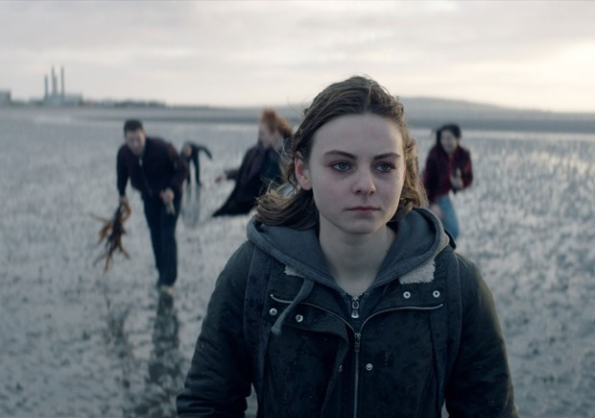

I NEVER CRY / I NEVER CRY • JAK NAJDALEJ STĄD
IRL, PL 2020; 98’ Rež.: Piotr Domalewski Sc.: Piotr Domalewski Hrají: Zofia Stafiej, Kinga Preis, Arkadiusz Jakubik, Dawid Tulej.
Ola je sedmnáctiletá dívka z malého polského města, která touží po větší životní nezávislosti. S otcem, který již několik let pracuje v Irsku, postupně ztratila kontakt. Poté, co obdrží zprávu o tragédii, která otce náhle potkala, se Ola vydá na vzdálenou cestu do neznáma, na cestu životem dospělosti. Navíc jí osud do cesty přivedl nelehký úkol, kterým ji pověřila rodina...
Ola is a seventeen-year-old girl from small Polish town who dreams of having bigger life independence. She gradually lost contact with her father, who had been working in Ireland for several years. After receiving the news of the tragedy that her father suddenly encountered, Ola embarks on a distant journey into the unknown, a journey through adulthood. In addition, fate brought her a difficult task entrusted to her by her family...
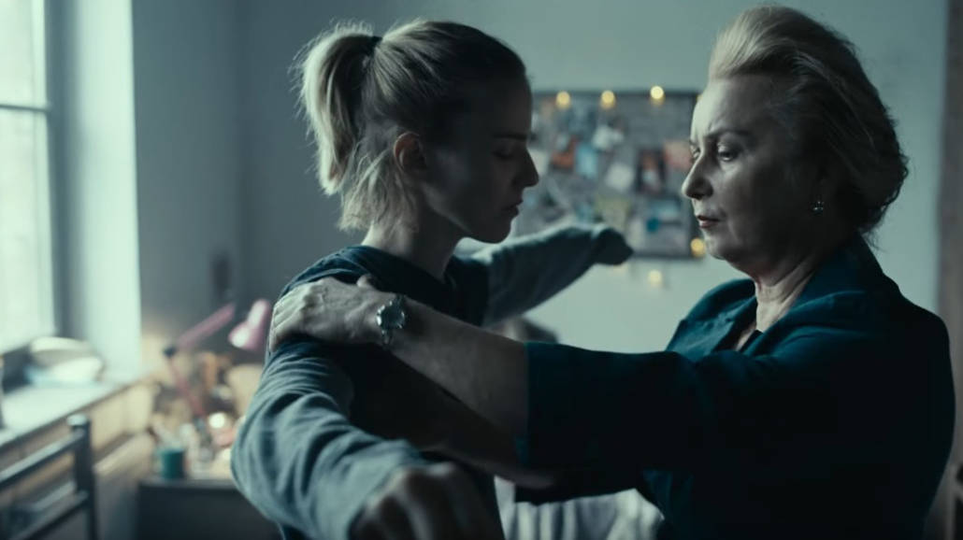

VŠE PRO MOU MATKU • ALL FOR MY MOTHER • WSZYSTKO DLA MOJEJ MATKI
PL 2019; 103‘ Rež.: Małgorzata Imielska Sc.: Małgorzata Imielska Hrají: Zofia Domalik, Maria Sobocińska, Malwina Laska, Magdalena Celmer, Helena Englert.
Olka, sedmnáctiletá dívka, žije v nápravném zařízení, do kterého se dostala kvůli peripetiím osudu. Její matka – známá sportovkyně – se jí zřekla již v 5 letech. Adopce ale nedopadla úspěšně a Olka se ocitla zpět v ústavu. Není ale jako ostatní dívky, netouží po drahém oblečení nebo novém smartphonu a odmítá také poskytovat dozorci sexuální služby. Připravuje se na sportovní závody poháněna vidinou, že na matku možná zapůsobí. Každodenním tréninkem na zamřížovaném hřišti zahání smutek. Film získal přes 10 ocenění, mj. ocenění na Festivalu polského hraného filmu za nejlepší herecký debut (2019) pro Zofii Domalik za roli Oly.
Olka, a seventeen-year-old girl, lives in a correctional facility, which she got into due to the vicissitudes of fate. Her mother – a well-known sportswoman – renounced her at the age of 5. The adoption, however, did not succeed and Olka found herself back in the institute. But she is not like other girls, she does not want expensive clothes or a new smartphone, and she also refuses to provide sexual services to the warden. She is preparing for sport races driven by the vision that she may impress her mother. With daily training on a barred playground, she banishes sadness The film won more than 10 awards, including Best Actor Debut Award (2019) from Polish Film Festival in Gdynia for Zofia Domalik representing the main character, Ola...
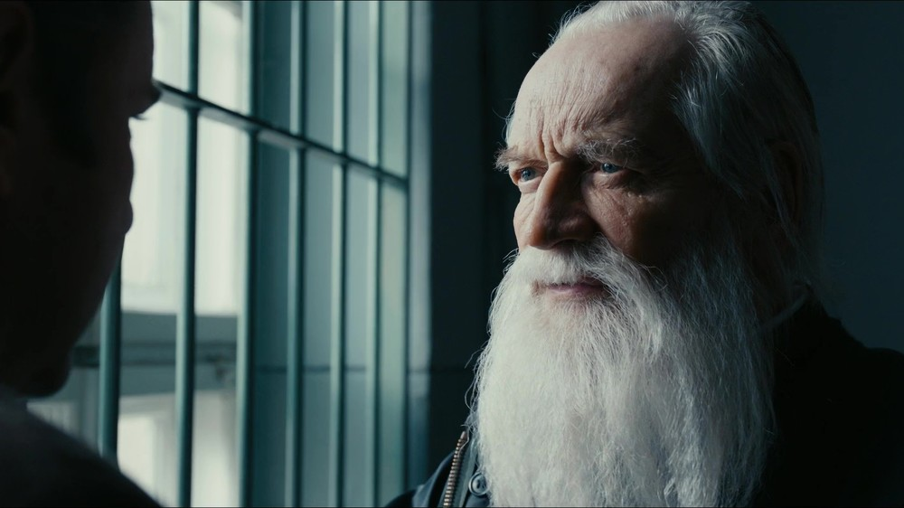

ZIEJA • ZIEJA • ZIEJA
PL 2020; 112‘ Rež.: Robert Gliński Sc.: Wojciech Lepianka Hrají: Andrzej Seweryn, Mateusz Więcławek, Zbigniew Zamachowski, Sławomir Orzechowski.
Děj snímku se odehrává na konci sedmdesátých let, kdy se major SB snažil přimět Jana Zieju ke spolupráci. Tímto ďábelským plánem chtěla tehdejší tajná policie zkompromitovat polskou opozici. Film vypráví příběh skutečné postavy, legendárního varšavského kněze a známého zastánce morálních hodnot. Jan Zieja se po válce aktivně účastnil společenského dění a byl spoluzakladatelem protikomunistického Výboru na obranu dělníků.
The plot of the film takes place at the end of the 1970s, when Major of the SB tried to get Jan Zieja to cooperate. With this devilish plan, the then secret police wanted to compromise the Polish opposition. The film tells the story of a real character, a legendary Warsaw priest and a well-known supporter of moral values. After the war, Jan Zieja took an active part in social events and was a co-founder of the anti-communist Committee for the Defense of Worker

ZVLÁŠTNÍ UVEDENÍ • ANIMOVANÝ FILM
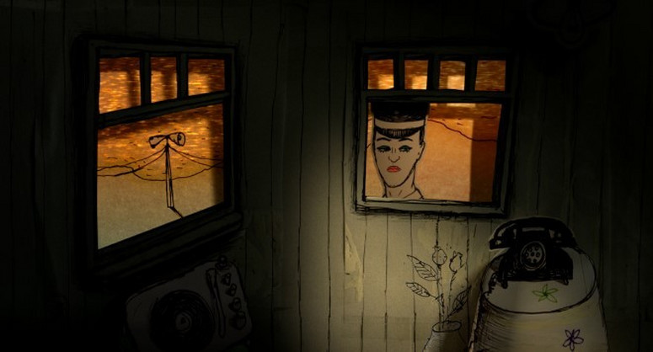

ZABIJ TO A OPUSŤ MĚSTO • KILL IT AND LEAVE THIS TOWN • ZABIJ TO I WYJEDŹ Z TEGO MIASTA
PL, 2019; 88’ Rež.: Mariusz Wilczyński Sc.: Mariusz Wilczyński Hrají: Krystyna Janda, Andrzej Chyra, Maja Ostaszewska, Małgorzata Kożuchowska.
Hlavní hrdina po ztrátě svých nejbližších utíká před zoufalstvím do země vzpomínek – tam, kde se čas zastavil a všichni jeho nejbližší jsou naživu. Postupem času se vysněné místo rozrůstá, až se do něj nezvaně vkradou věčně mladí románoví a komixoví hrdinové a idolové z dětství. Když hlavní hrdina zjistí, že všichni zestárli a věčné mládí neexistuje, rozhodne se vrátit do skutečného světa…
After losing his loved ones, the main character runs away from despair to the land of memories - where time has stopped and all his loved ones are alive. Over time, the dream place grows until eternally young novel and comic book heroes and idols from childhood creep into it uninvited. When the protagonist finds out that everyone is old and eternal youth does not exist, he decides to return to the real world…

ZVLÁŠTNÍ UVEDENÍ • AKTUÁLNÍ TÉMA
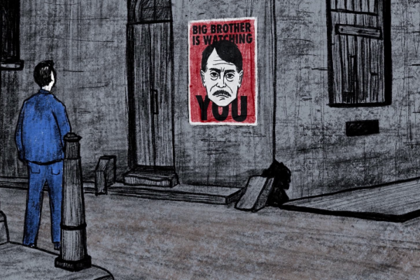

PROJEKT ORWELL ANEB 2+2=4? • THE ORWELL PROJECT OR 2+2=4?
CZ, 2020; 52’ Rež.: Václav Müller Sc.: Václav Müller
Dokument
„Svoboda znamená svobodně prohlásit, že dvě a dvě jsou čtyři. Jestliže je toto dáno, vše ostatní z toho vyplyne.“ Jedna z podstatných vět Orwellova románu 1984 o totalitní společnosti, zbavené veškeré svobody a z ní vyplývajícího lidství, tvoří podtitul filmu režiséra Václava Müllera. Formou jde o dokument s poetickými prvky. Reálné prostředí a rozhovory doplňuje animace z dílny výtvarnice Moniky Pavlovičové, střídaná archivními záběry ilustrujícími dobu George Orwella (1903–1950), jednoho z největších vizionářů 20. století. Jednoho z mála levicových intelektuálů své doby, který dokázal odhalit zrůdnost režimu v „Zemi, kde včera znamená zítra.“ Pro mladší ročníky, v Sovětském svazu. (ČSFD)
„Freedom is the freedom to say that two plus two makes four. If that is granted, all else follows." This sentence, one of the essential sentences from Orwell's novel 1984 about totalitarian society deprived of all freedom and humanity resulting from it, makes a subtitle of Václav Müller's film, which, by form, is a documentary with poetic elements. Realistic surroundings and interviews are complemented with animation made by artist Monika Pavlovičová, switched with archival shots illustrating the age of George Orwell (1903–1950), one of the biggest visionaries of the 20th century. One of the few left-wing intelectuals of his age who was able to reveal the monstrosity of the regime in the „Country where yesterday means tomorrow.“ For the younger, that is, in the Soviet Union.
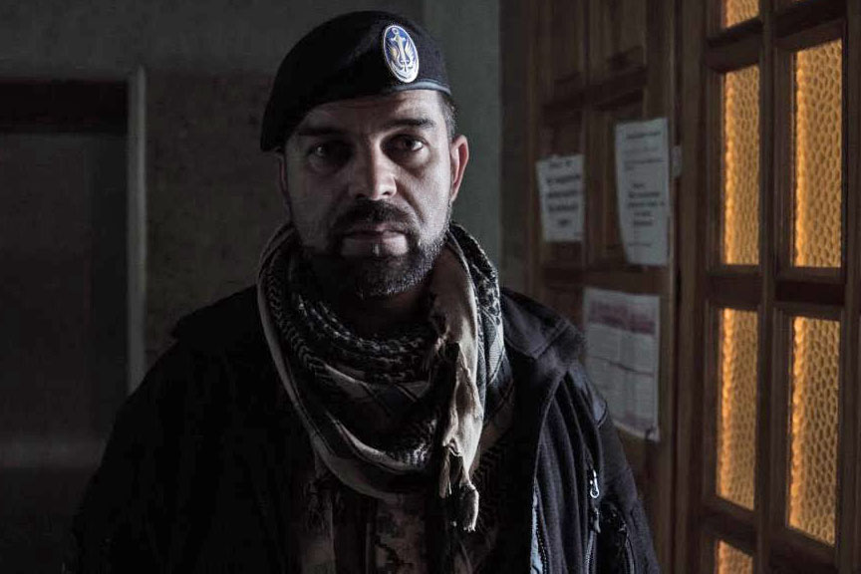

STÍNY IMPÉRIA • CIENIE IMPERIUM
PL, 2019; 76’ Rež.: Karol Starnawski Sc.: Karol Starnawski
Dokument
Ukrajina, Náhorní Karabach, Gruzie. Tři příběhy o tom, jak se žije v oblastech na území bývalého Sovětského svazu uprostřed nejistoty a strachu před novými ozbrojenými střety. Nic nefunguje, bují korupce a současné Rusko se nechce vzdát svého vlivu. Ukrajinský voják Timur, který musí opustit okupovaný Krym, Litevec Alexander žijící na gruzínsko-abchazské hranici i Alexej z Náhorního Karabachu doufají, že se země, kde mají rodiny a domovy, stanou „obyčejnými“ státy. Spoluscenáristou dokumentárního snímku byl Tomasz Grzywaczewski, jehož reportážní kniha Hranice snů. O neuznávaných státech film inspirovala. Právě teď vychází česky v nakladatelství Pant v překladu Petrušky Šustrové.

SPECIÁLNÍ PROJEKCE

NEZÁVISLÝ FILM - SOLANIN FILM FESTIWAL
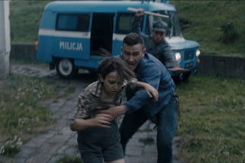

RICOCHETY • RICOCHETS • RYKOSZETY
PL, 2019; 30’ Rež.: Jakub Radej Sc.: Jakub Radej, Michał Wawrzecki Hrají: Stanisław Linowski, Zuzanna Zielińska, Tomasz Schuchardt, Marta Ścisłowicz a další
Děj se odehrává v roce 1982. Dva bratři, horníci, představující dva postoje vůči komunistickému útlaku. Janek se rozhodl aktivně zapojit do činnosti demokratického podzemí a Tadek se orientuje neutrálně. Jejich rozdílné postoje vedou ke konfliktu, ve kterém přesné vyvážení morálních argumentů není reálné.
The story takes place in 1982. Two brothers, miners, representing two attitudes towards communist oppression. Janek decided to actively participate in the activities of the democratic underground and Tadek is neutral. Their differing attitudes lead to a conflict in which a precise balance of moral arguments is not realistic.
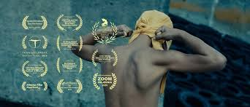

PELYNĚK • BITTER HERB • PIOŁUN
PL, 2019; 18’ Rež.: Maria Ornaf Sc.: Maria Ornaf Hrají: Wiktoria Czeczulin, Natalia Sikora, Krzysztof Szczerbiński, Karolina Łukaszewicz a další
Dříve si matky, které chtěly přestat kojit své dítě, potíraly okolí bradavky odvarem z pelyňku – aby dítě kvůli hořké chuti už nikdy více nechtělo mateřské mléko.
In the past, mothers who wanted to wean their baby away from the breast rubbed a wormwood decoction on it – so that the baby would never want breast milk again because of its bitter taste.
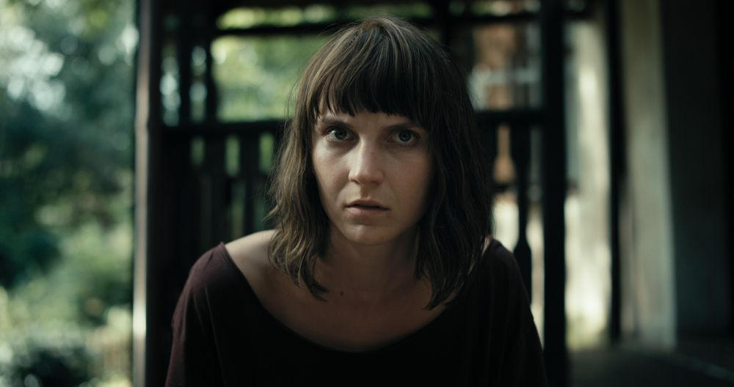

SHNILÉ UŠI / ROTTEN EARS / ZGNIŁE USZY
PL, 2019; 60’ Rež.: Piotr Dylewski Sc.: Piotr Dylewski, Magdalena Celmer Hrají: Magdalena Celmer, Mikołaj Chroboczek, Piotr Choma, Paulina Komenda a další
Příběh o rané manželské krizi, která vznikla v důsledku nesplněných očekávání a nedostatečné komunikaci. Janek a Marzena čelí svým nejtemnějším démonům pod dohledem netradičního terapeuta, kterému se však jeho terapeutický plán vymyká kontrole. Realita se dostává do pozadí, potlačené stížnosti a vše nevyřčené se začínají obracet proti hlavním hrdinům.
A story about an early marital crisis that arose as a result of unfulfilled expectations and insufficient communication. Janek and Marzena face their darkest demons under the supervision of an unconventional therapist, who, however, is out of control of his therapeutic plan. Reality gets into the background, suppressed complaints and everything unspoken begin to turn against the main characters.

KULT • KULT FILM • KULT. FILM
PL, 2019; 80’ Rež.: Olga Bieniek Sc.: Olga Bieniek, Łukasz Gnoiński Hrají: Kazimierz Staszewski, Janusz Grudziński, Janusz Zdunek, Piotr Morawiec a další
Dokument obsahuje jedinečný a nikde nezveřejněné zákulisní materiály ze života jedné legendární polské kapely KULT a samotného Kazika Staszewského. Snímek o lidech, bez nichž by se polská hudební scéna neobešla. Kamera hudebníky provázela na koncertní šňůře i během všedních dnů a zaznamenala tak fenomén kapely a její jedinečné pouto s fanoušky. Snímek byl natočen v průběhu let 2013–2016, k jeho realizaci přispěli svými archivními materiály také samotní členové skupiny.
The documentary contains unique and nowhere -published behind-the-scenes materials from the life of one legendary Polish band KULT and Kazik Staszewski himself. A film about people without whom the Polish music scene would not do. The camera accompanied the musicians on a concert tour even on weekdays, recording the band's phenomenon and its unique bond with the fans. The film was shot during the years 2013–2016, and the members of the group also contributed to its realization with their archival materials

HISTORIE STŘEDNÍ EVROPY

"1945"
HU, 2017; 91’ Rež.: Ferenc Török Sc.: Gábor T. Szántó, Ferenc Török Hrají: Péter Rudolf, Ági Szirtes, József Szarvas, Eszter Nagy-Kálózy a další
Jednoho parného srpnového dne v Maďarsku roku 1945, vesničané se připravují na svatbu syna městského úředníka. Mezitím na nádraží přijíždějí dva cizinci se záhadnými krabicemi s označením „vůně“. Obyvatelé vesnice se bojí, že se vrátí přeživší a ohrozí jejich majetek získaný během války. Film získal ocenění Maďarské filmové ceny (2018) v kategorii nejlepší mužský herecký výkon (Péter Rudolf) a autora nejlepší hudby.
On a sweltering August day in Hungary in 1945, villagers prepare for the wedding of the town clerk’s son. Meanwhile, two strangers arrive at the village train station with mysterious boxes labelled ‘fragrances’. The villagers are afraid that survivors will return, posing a threat to the properties and possessions they acquired during the war. Film was awarded by Hungarian Film Awards (2018) for the best actor (Péter Rudolf) and best music composer.
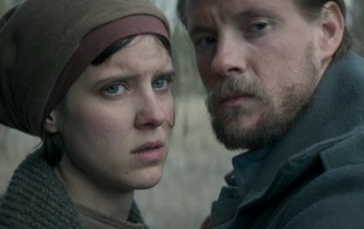

LEGIONY • THE LEGIONS • LEGIONY
PL, 2019; 140’ Rež.: Dariusz Gajewski Sc.: Tomasz Łysiak, Dariusz Gajewski, Michał Godzic, Maciej Pawlicki Hrají: Bartosz Gelner, Wiktoria Wolańska, Mirosław Baka, Jan Frycz a další
Historický film o boji za svobodu Polska v době 1. světové války je vyprávěn z perspektivy mladých a zamilovaných lidí, kteří se bez váhání vrhají do boje o znovuzískání svobody své země. Na pozadí historických událostí se však především odehrává příběh milostného trojúhelníku hrdinů – legionistů Józka a Tadka a zpravodajské agentky Oly.
Historical film about the struggle for Poland's freedom during the First World War is told from the perspective of young and amorous people who without hesitation throw themselves into the struggle to regain their country's freedom. Against the background of historical events, however, the story of the love triangle of heroes takes place – the legionists Józek and Tadek and the intelligence agent Ola
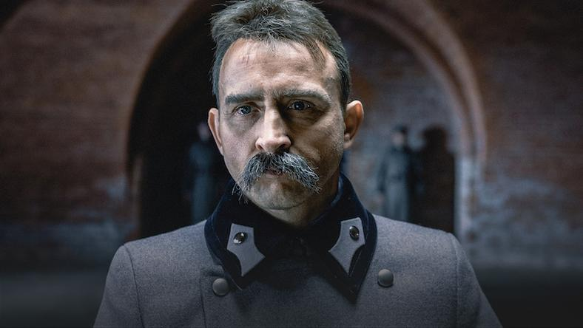

PIŁSUDSKI • PILSUDSKI • PIŁSUDSKI
PL, 2019; 108’ Rež.: Michał Rosa Sc.: Michał Rosa Hrají: Borys Szyc, Magdalena Boczarska, Jan Marcewski, Józef Pawłowski a další
Píše se rok 1901. Józef Piłsudski „Ziuk“ se po odvážném útěku z psychiatrické léčebny opět stává vůdcem podzemí v boji o polskou nezávislost. Na bojišti zůstává neohrožený – v soukromém životě podléhá citům, rozpolcen mezi manželkou a milenkou. Piłsudski spolu se svými nejbližšími spolupracovníky necouvne před ničím. Útok na carské úředníky, pašování bomb, odvážná loupež ve vlaku – to vše pro dosažení svého cíle: nezávislé Polsko. Blíží se rok 1914 a „Ziuk“ vidí nové šance, jak dosáhnout nemožného. Film získal na Festivalu hraného polského filmu (2019) ocenění za nejlepší ženský herecký výkon (Magdalena Boczarska).
The year is 1901. Józef Piłsudski "Ziuk", after a courageous escape from a psychiatric hospital, becomes again the leader of the underground in the struggle for Polish independence. He remains fearless on the battlefield – in his private life he is subject to feelings, torn between his wife and mistress. Piłsudski and his closest collaborators do not back away from anything. An attack on tsarist officials, smuggling bombs, a brave robbery on a train – all to achieve their goal: independent Poland. The year 1914 is approaching and "Ziuk" sees new chances to achieve the impossible. The film was awarded for Best Actress (Magdalena Boczarska) on Polish Film Festival in Gdynia (2019).

